올리버 브라운

남자

1998년 11월 26일

사회성이 좋아 누구와도 잘 어울리는 성격이며 매사에 열정적이다.<잭과 정반대의 성격

어렸을때부터 잭의 장난감을 접하면서 탐구적인 성격을 가지고 있다.

어렸을때부터 잭과 가까이 지내면서 할아버지에 대한 애정이 깊다.

한 일에 관심이 생기게 되면 지나칠 정도로 집요하게 파고들어 며칠동안 방 안에서 나오지도 않을 정도로 열정적으로 임한다.

관심이 생긴 일에 대해서는 집착 수준으로 직성이 풀릴 때 까지 파고든다.

키 183cm, 체격은 마르지도 건장하지도 않지만, 굳이 따지자면 마른 쪽에 가까운 이미지의 체형

머리와 눈동자 색은 금발 벽안

이런 체형

비주얼적 모티브는 영국 배우 벤 위쇼

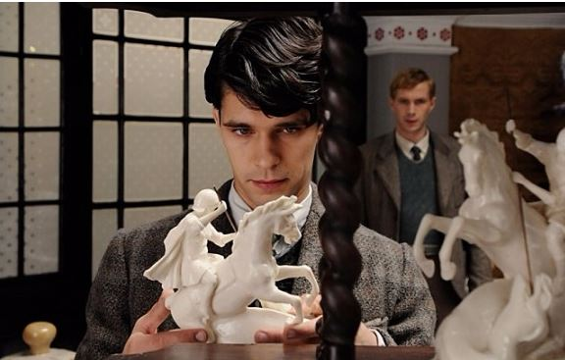

올리비아 스미스(데이비스)

1943년 생

1966년에 잭을 만남

1970년 잭과 결혼

1974년 그레이스를 낳음

성격:기본적으로 밝은 모습을 가지고 있다.화를 잘 내지 않는 유유한 성격으로, 매우 선량하고 겸손하다.사실 그냥 천사다 올리비아 마지텐시. 뒤늦게 약속을 파기하는 등의 무책임한 행동은 싫어하는 편이다.

하지만 자신의 장애에 관해서는 큰 콤플렉스를 가지고 있기 때문에 다른 사람이 자신의 장애에 대해서 안좋게 이야기 하는 것에는 큰 상처를 받는 성격.

'보지 못함'에 두려움을 가지고 있기 때문에 시력이 악화될수록 평소와 다르게 불안해하는 모습을 보인다.

키는 166.7cm로 체격은 적당히 살집이 있는 보통의 여성. 깡마르게 디자인하진 않는다.

지금 디자인이 매우 좋으므로 올리비아는 믿습니다 갓준영님잭 데이비스

1943년 생

1966년 올리비아와 만남

1970년 올리비아와 결혼

1974년 그레이스를 낳음

성격:자신의 마음을 잘 내놓지 못하는 소심한 성격의 소유자로 말버릇또한 직설적이고 솔직하지 못하기 때문에 돌려서 말하다가 말실수를 하는 일이 잦다. 찌질하기도 하다.

때문에 사회성은 좋지 못하며 사람을 만나는 것 보다는 혼자서 집에 틀어박혀 무언가를 만드는 것을 더 좋아한다.

올리비아에 대해서는 진실된 애정을 가지고 있어 올리비아와 만나며 위의 찌질하고 소심한 성격은 아주 조금은 개선된다.

자신이 올리비아에 비해서 부족하다는 생각을 많이 하기 때문에 행동과 성격을 고치려고 노력하지만 대부분 성격때문에 실패로 돌아가는 편.

찌질한 성격의 순정파이기때문에 암덩어리다.

올리버의 이름을 올리비아의 이름을 따 지어준 장본인이다.

올리버와는 정반대의 성격을 가지고 있다.

올리버의 경우 이과충 기질이 있는 반면 잭은 감성충만 문과충 기질이 심한 편.사회성도 정반대.

키는 176.7cm로 체격은 보통보다 약간 모자란 마른 체형

비주얼적 모티브는 비틀즈 보컬 폴 매카트니+잉글리쉬 타키쿤

머리와 눈동자 색은 갈색 빛 도는 어두운 색

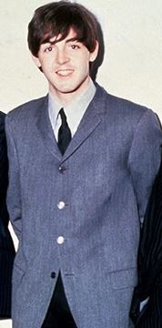 <요래요래